
РОССИЯ
РОСТОВСКАЯ ОБЛАСТЬ ЕГОРЛЫКСКИЙ РАЙОН
АДМИНИСТРАЦИЯ ШАУМЯНОВСКОГО СЕЛЬСКОГО ПОСЕЛЕНИЯ
ПОСТАНОВЛЕНИЕ
15 февраля 2013 г № 27 х. Шаумяновский

Об утверждении положения о порядке
размещения на официальном сайте
Администрации Шаумяновского сельского
поселения информационных разделов по
вопросам организации и прохождения
муниципальной службы

В целях реализации муниципальной долгосрочной целевой программы «Развитие муниципальной службы в Шаумяновском сельском поселении (2012-2014 годы)», утвержденной постановлением Администрации Шаумяновского сельского поселения от 05.12.2012 № 112, на основании методических рекомендаций министерства внутренней и информационной политики Ростовской области
ПОСТАНОВЛЯЮ:
1. Утвердить:
1.1. Положение о порядке размещения на официальном сайте Администрации Шаумяновского сельского поселения информационных разделов по вопросам организации и прохождения муниципальной службы согласно приложению № 1.

2. Настоящее постановление подлежит официальному опубликованию (обнародованию).
3.Контроль исполнения постановления оставляю за собой.

Глава Шаумяновского
сельского поселения С.Л.Аванесян

Приложение N 1

к постановлению Администрации

Шаумяновского сельского поселения
от 15.02.2013 № 27

Положение о порядке
размещения на официальном сайте Администрации Шаумяновского сельского поселения информационных разделов по вопросам организации и прохождения муниципальной службы
- Общие положения
  - Настоящее Положение о порядке размещения на официальном сайте Администрации Шаумяновского сельского поселения информационных разделов по вопросам организации и прохождения муниципальной службы (далее- положение) способствуют обеспечению открытости предоставления информации о муниципальной службе.

2.Алгоритм размещения
на официальном сайте Администрации Шаумяновского сельского поселения информационных разделов по вопросам организации и прохождения муниципальной службы

1. Информационные разделы по вопросам организации и прохождения муниципальной службы (далее – информационные разделы) размещаются на официальном сайте Администрации Шаумяновского сельского поселения в сети «Интернет» непосредственно работником Администрации Шаумяновского сельского поселения.
2. Перечни информации о муниципальной службе, размещаемой в сети «Интернет», периодичность размещения информации, сроки ее обновления должны быть определены соответствующими муниципальными правовыми актами.
3. При размещении информационных разделов должны быть обеспечены:
3.1. Достоверность размещаемой информации.
3.2. Соблюдение прав граждан на неприкосновенность частной жизни, личную и семейную тайну, защиту их чести и деловой репутации, права организаций на защиту их деловой репутации.
3.3. В случае обнаружения неточностей, оперативное их устранение.
4. Информация в информационных разделах размещается не позднее чем через семь календарных дней со дня создания информации или ее поступления в орган местного самоуправления.
Работник Администрации Шаумяновского сельского поселения, уполномоченный на размещение, редактирование и удаление информации, не реже одного раза в квартал осуществляет проверку необходимости обновления информации и, при необходимости, обновляет ее.
5. К технологическим, программным и лингвистическим средствам обеспечения пользования сайтом, на котором размещены информационные разделы, предъявляются следующие требования:
5.1. Технологические и программные средства обеспечения пользования сайтом должны обеспечивать доступ пользователей для ознакомления с информацией, размещенной на сайте, на основе общедоступного программного обеспечения.
5.2. Для просмотра сайта не должна предусматриваться установка на компьютере пользователей специально созданных с этой целью технологических и программных средств.
5.3. Пользователю должна предоставляться наглядная информация о структуре сайта.
5.4. Технологические и программные средства ведения сайта должны обеспечивать круглосуточный доступ к сайту и защиту информации от уничтожения, модификации и блокирования доступа к ней, а также от иных неправомерных действий в отношении такой информации.
5.5. Информация должна размещаться на русском языке. Допускается использование букв латинского алфавита в электронных адресах и именах собственных на иностранных языках.
6. Информационные разделы могут содержать возможность проведения онлайновых опросов, голосования и анкетирования посетителей по вопросам, связанным с организацией и прохождением муниципальной службы.

3. Методика размещения
на официальном сайте Администрации Шаумяновского сельского поселения информационных разделов по вопросам организации и прохождения муниципальной службы
1. Общие положения

Размещение на официальном сайте Администрации Шаумяновского сельского поселения (далее- сайт) информационных разделов по вопросам организации и прохождения муниципальной службы осуществляется в соответствии с Федеральным законом от 09.02.2009 № 8-ФЗ «Об обеспечении доступа к информации о деятельности государственных органов и органов местного самоуправления», Федеральным законом от 06.10.2003 № 131-ФЗ «Об общих принципах организации местного самоуправления в Российской Федерации», Федеральным законом от 02.03.2007 № 25-ФЗ «О муниципальной службе в Российской Федерации», Федеральным законом от 27.07.2006 № 152-ФЗ «О персональных данных», Областным законом от 12.05.2009 № 218-ЗС «О противодействии коррупции в Ростовской области», постановлением Правительства Ростовской области от 26.04.2012 № 320 «О порядке проверки достоверности и полноты сведений, представляемых гражданами, претендующими на замещение должностей муниципальной службы, и муниципальными служащими, и соблюдения муниципальными служащими требований к служебному поведению».
В соответствии с данными актами федерального законодательства на сайте необходимо размещать следующие сведения о муниципальной службе:
- информацию о нормотворческой деятельности органа местного самоуправления по вопросам муниципальной службы;
- информацию о кадровом обеспечении органа местного самоуправления, в том числе:
порядок поступления граждан на муниципальную службу;
-сведения о вакантных должностях муниципальной службы, имеющихся в органе местного самоуправления (при этом сведения о вакансиях должны размещаться независимо от того, назначен ли конкурс для замещения вакантной должности);
-квалификационные требования к кандидатам на замещение вакантных должностей муниципальной службы;
-условия и результаты конкурсов на замещение вакантных должностей муниципальной службы;
-номера телефонов, по которым можно получить информацию по вопросу замещения вакантных должностей в органе местного самоуправления;
-сведения о численности работников органов местного самоуправления;
- сведения о доходах, об имуществе и обязательствах имущественного характера, представляемые муниципальными служащими (предусмотрено Федеральным законом от 25.12.2008 № 273-ФЗ «О противодействии коррупции»);
- сведения о муниципальном кадровом резерве на должности муниципальной службы;
- информацию о муниципальной программе развития муниципальной службы, отчеты о ее реализации;
- информацию о выполнении целевых показателей и индикаторов, утвержденных Областной долгосрочной целевой программой «Развитие государственной гражданской службы Ростовской области и муниципальной службы в Ростовской области (2011–2014 годы)»;
- иную информацию о муниципальной службе, предусмотренную муниципальными правовыми актами.
Пример Web-страницы информационного раздела приведен в приложении №1.

4. Перечень информационных разделов
по вопросам организации и прохождения муниципальной службы в органах местного самоуправления

4.1. Правовые основы муниципальной службы.
В данном разделе целесообразно разместить следующие нормативные правовые акты:
Федеральный закон от 02.03.2007 №25-ФЗ «О муниципальной службе в Российской федерации»;
Федеральный закон от 25.12.2008 №273-ФЗ «О противодействии коррупции»;
Федеральный закон от 27.07.2006 № 152-ФЗ «О персональных данных»;
Областной закон от 09.10.2007 №786-ЗС «О муниципальной службе в Ростовской области»;
Областной закон от 09.10.2007 №787-ЗС «О Реестре муниципальных должностей и Реестре должностей муниципальной службы Ростовской области»;
Областной законом от 12.05.2009 № 218-ЗС «О противодействии коррупции в Ростовской области»;
Постановление Правительства Ростовской области от 26.04.2012 № 320 «О порядке проверки достоверности и полноты сведений, представляемых гражданами, претендующими на замещение должностей муниципальной службы, и муниципальными служащими, и соблюдения муниципальными служащими требований к служебному поведению».
4.2. Муниципальные правовые акты.
В данном разделе размещаются:
муниципальные правовые акты, изданные органом местного самоуправления, включая сведения о внесении в них изменений, признании их утратившими силу, признании их судом недействующими, а также сведения о государственной регистрации муниципальных правовых актов в случаях, установленных законодательством Российской Федерации;
тексты проектов муниципальных правовых актов, внесенных в представительные органы муниципальных образований;
4.3. Порядок поступления на муниципальную службу, ее прохождения и прекращения (пример приведен в приложении №2) .
4.4. Информация о конкурсах на замещение вакантных должностей муниципальной службы.
В данном разделе размещаются:
сведения о вакантных должностях муниципальной службы, имеющихся в органе местного самоуправления (при этом сведения о вакансиях должны размещаться независимо от того, назначен ли конкурс для замещения вакантной должности);
квалификационные требования к кандидатам на замещение вакантных должностей муниципальной службы;
условия и результаты конкурсов на замещение вакантных должностей муниципальной службы;
номера телефонов, по которым можно получить информацию по вопросу замещения вакантных должностей в органе местного самоуправления;
4.5. Сведения о численности работников органов местного самоуправления (пример формы приведен в приложении №3).
4.6. Сведения о доходах, об имуществе и обязательствах имущественного характера (пример формы приведен в приложении №4).
4.7. Муниципальный кадровый резерв на должности муниципальной службы.
В данном разделе размещается информация о порядке и условиях проведения конкурса на включение муниципальных служащих в кадровый резерв, а также сведения о лицах, включенных в резерв на замещение должностей муниципальной службы.
4.8. Муниципальная программа развития муниципальной службы.
В данном разделе размещаются муниципальная программа развития муниципальной службы и отчеты о ее реализации.
4.9. Информация о выполнении целевых показателей и индикаторов Областной долгосрочной целевой программы «Развитие государственной гражданской службы Ростовской области и муниципальной службы в Ростовской области (2011-2014 годы)» (пример формы приведен в приложении №5).
Приложение №1
к положению
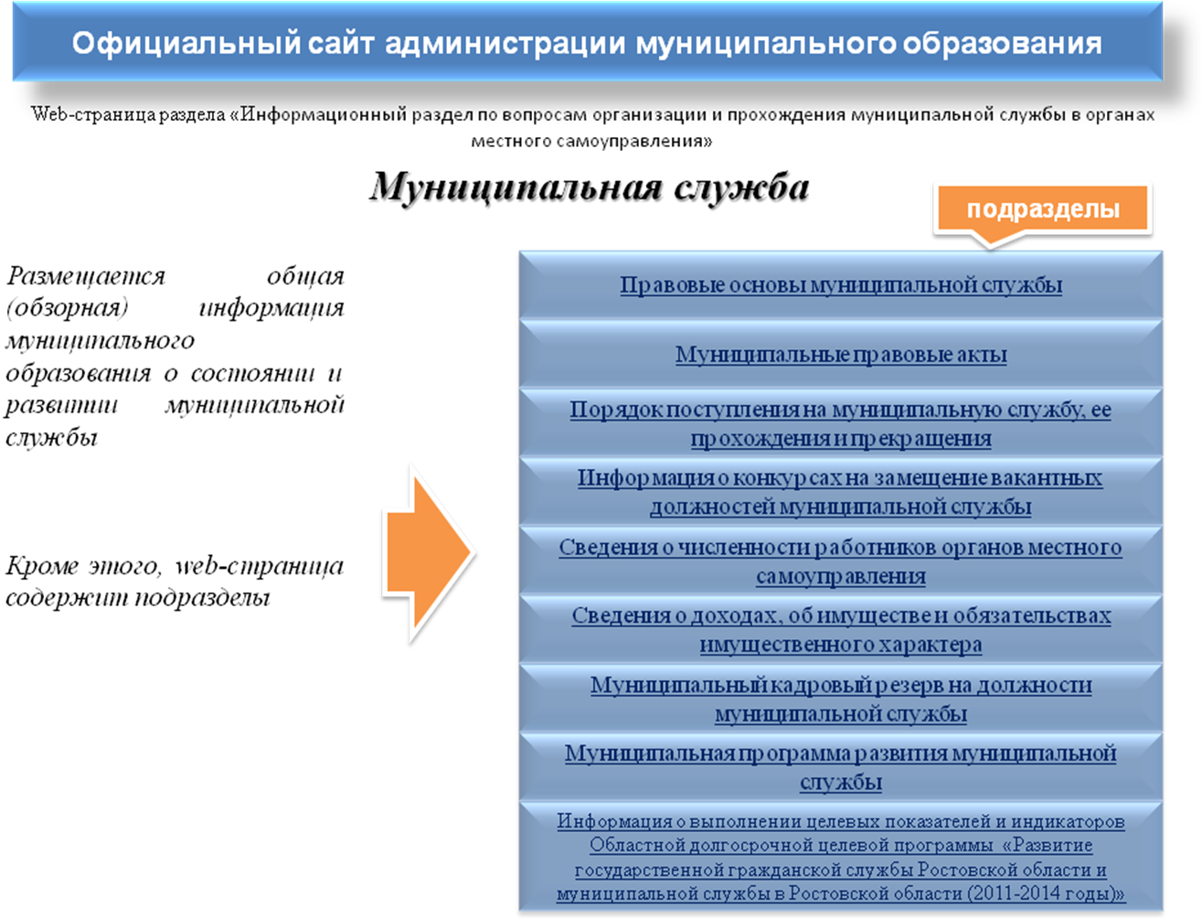

Приложение №2
к положению

Порядок
поступления на муниципальную службу, ее прохождения и прекращения

Поступление на муниципальную службу

На муниципальную службу вправе поступать граждане, достигшие возраста 18 лет, владеющие государственным языком Российской Федерации и соответствующие квалификационным требованиям, установленным для замещения должностей муниципальной службы и при отсутствии обстоятельств в качестве ограничений, связанных с муниципальной службой.
При поступлении на муниципальную службу, а также при ее прохождении не допускается установление каких бы то ни было прямых или косвенных ограничений или преимуществ в зависимости от пола, расы, национальности, происхождения, имущественного и должностного положения, места жительства, отношения к религии, убеждений, принадлежности к общественным объединениям, а также от других обстоятельств, не связанных с профессиональными и деловыми качествами муниципального служащего.
При поступлении на муниципальную службу гражданин представляет:
1) заявление с просьбой о поступлении на муниципальную службу и замещении должности муниципальной службы;
2) собственноручно заполненную и подписанную анкету по установленной форме;
3) паспорт;
4) трудовую книжку, за исключением случаев, когда трудовой договор (контракт) заключается впервые;
5) документ об образовании;
6) страховое свидетельство обязательного пенсионного страхования, за исключением случаев, когда трудовой договор (контракт) заключается впервые;
7) свидетельство о постановке физического лица на учет в налоговом органе по месту жительства на территории Российской Федерации;
8) документы воинского учета - для военнообязанных и лиц, подлежащих призыву на военную службу;
9) заключение медицинского учреждения об отсутствии заболевания, препятствующего поступлению на муниципальную службу;
10) сведения о доходах за год, предшествующий году поступления на муниципальную службу, об имуществе и обязательствах имущественного характера.

Конкурс на замещение должности муниципальной службы

При замещении должности муниципальной службы в муниципальном образовании заключению трудового договора может предшествовать конкурс, в ходе которого осуществляется оценка профессионального уровня претендентов на замещение должности муниципальной службы, их соответствия установленным квалификационным требованиям к должности муниципальной службы.
Порядок проведения конкурса на замещение должности муниципальной службы устанавливается муниципальным правовым актом, принимаемым представительным органом муниципального образования. Порядок проведения конкурса должен предусматривать опубликование его условий, сведений о дате, времени и месте его проведения, а также проекта трудового договора не позднее чем за 20 дней до дня проведения конкурса. Общее число членов конкурсной комиссии в муниципальном образовании и порядок ее формирования устанавливаются представительным органом муниципального образования.
Представитель нанимателя (работодатель) заключает трудовой договор и назначает на должность муниципальной службы одного из кандидатов, отобранных конкурсной комиссией по результатам конкурса на замещение должности муниципальной службы.

Аттестация муниципальных служащих

Аттестация муниципального служащего проводится в целях определения его соответствия замещаемой должности муниципальной службы. Аттестация муниципального служащего проводится один раз в три года.
Аттестации не подлежат следующие муниципальные служащие:
1) замещающие должности муниципальной службы менее одного года;
2) достигшие возраста 60 лет;
3) беременные женщины;
4) находящиеся в отпуске по беременности и родам или в отпуске по уходу за ребенком до достижения им возраста трех лет. Аттестация указанных муниципальных служащих возможна не ранее чем через один год после выхода из отпуска;
5) замещающие должности муниципальной службы на основании срочного трудового договора (контракта).
По результатам аттестации муниципального служащего аттестационная комиссия выносит решение о том, соответствует муниципальный служащий замещаемой должности муниципальной службы или не соответствует. Аттестационная комиссия может давать рекомендации о поощрении отдельных муниципальных служащих за достигнутые ими успехи в работе, в том числе о повышении их в должности, а в случае необходимости рекомендации об улучшении деятельности аттестуемых муниципальных служащих. Результаты аттестации сообщаются аттестованным муниципальным служащим непосредственно после подведения итогов голосования. Материалы аттестации передаются представителю нанимателя (работодателю).
По результатам аттестации представитель нанимателя (работодатель) принимает решение о поощрении отдельных муниципальных служащих за достигнутые ими успехи в работе или в срок не более одного месяца со дня аттестации о понижении муниципального служащего в должности с его согласия. По результатам аттестации аттестационная комиссия может давать рекомендации о направлении отдельных муниципальных служащих на повышение квалификации.
В случае несогласия муниципального служащего с понижением в должности или невозможности перевода с его согласия на другую должность муниципальной службы представитель нанимателя (работодатель) может в срок не более одного месяца со дня аттестации уволить его с муниципальной службы в связи с несоответствием замещаемой должности вследствие недостаточной квалификации, подтвержденной результатами аттестации. По истечении указанного срока увольнение муниципального служащего или понижение его в должности по результатам данной аттестации не допускается.
Муниципальный служащий вправе обжаловать результаты аттестации в судебном порядке.
Основания
для расторжения трудового договора с муниципальным служащим

Помимо оснований для расторжения трудового договора, предусмотренных Трудовым кодексом Российской Федерации, трудовой договор с муниципальным служащим может быть также расторгнут по инициативе представителя нанимателя (работодателя) в случае:
1) достижения предельного возраста, установленного для замещения должности муниципальной службы;
2) прекращения гражданства Российской Федерации, прекращения гражданства иностранного государства - участника международного договора Российской Федерации, в соответствии с которым иностранный гражданин имеет право находиться на муниципальной службе, приобретения им гражданства иностранного государства либо получения им вида на жительство или иного документа, подтверждающего право на постоянное проживание гражданина Российской Федерации на территории иностранного государства, не являющегося участником международного договора Российской Федерации, в соответствии с которым гражданин Российской Федерации, имеющий гражданство иностранного государства, имеет право находиться на муниципальной службе;
3) несоблюдения ограничений и запретов, связанных с муниципальной службой;
4) применения административного наказания в виде дисквалификации.
Допускается продление срока нахождения на муниципальной службе муниципальных служащих, достигших предельного возраста, установленного для замещения должности муниципальной службы. Однократное продление срока нахождения на муниципальной службе муниципального служащего допускается не более чем на один год.
Приложение №3
к положению
Сведения
о численности работников органов местного самоуправления
№ п/п | Наименование органа местного самоуправления | Работники, замещающие муниципальные должности |  | Работники, замещающие должности муниципальной службы |  |  |  |  |  | Работники, осуществляющие техническое обеспечение деятельности органов местного самоуправления (технический персонал) |  | Обслуживающий персонал |  | Иные работники
№ п/п | Наименование органа местного самоуправления |  |  | выплата денежного  содержания которым осуществляется за счет средств местного бюджета |  | выплата денежного  содержания которым осуществляется за счет субвенций из областного бюджета |  | выплата денежного  содержания которым осуществляется за счет межбюджетных трансфертов из бюджетов поселений
№ п/п | Наименование органа местного самоуправления | Штатная числен-ность, единиц | Факти-ческая числен-ность, человек | Штатная числен-ность, единиц | Факти-ческая числен-ность, человек | Штатная числен-ность, единиц | Факти-ческая числен-ность, человек | Штатная числен-ность, единиц | Факти-ческая числен-ность, человек | Штатная числен-ность, единиц | Факти-ческая числен-ность, человек | Штатная числен-ность, единиц | Факти-ческая числен-ность, человек | Штатная числен-ность, единиц | Факти-ческая числен-ность, человек
1 | 2 | 3 | 4 | 5 | 6 | 7 | 8 | 9 | 10 | 11 | 12 | 13 | 14 | 15 | 16
1. | Местная администрация городского округа (муниципального района) всего, в том числе:
1.1. | аппарат администрации
1.2. | отраслевые (функциональные) органы администрации всего,
1.2.1. | в том числе (указать наименование и данные по каждому муниципальному органу (для каждого органа необходимо добавить строку))
1.3. | территориальные органы всего,
1.3.1. | в том числе (указать наименование и данные по каждому муниципальному органу (для каждого органа необходимо добавить строку))
2. | Местные администрации поселений всего,
2.1. | в том числе (указать наименование и данные по каждому поселению (для каждого поселения необходимо добавить строку))
3. | Представительный орган муниципального образования
4. | Контрольный орган муниципального образования
5. | Избирательная комиссия муниципального образования
 | ИТОГО

Приложение №4
к положению

Сведения
о доходах, об имуществе и обязательствах имущественного характера

 | Декларированный  годовой  доход  за 20_ год  (руб.) | Перечень объектов недвижимого имущества и транспортных средств, принадлежащих на праве собственности |  |  |  | Перечень объектов недвижимого имущества, находящихся в пользовании
 | Декларированный  годовой  доход  за 20_ год  (руб.) | Вид  объектов недвижимости | Площадь  (кв.м) | Страна  расположе-ния | Транс-портные средства | Вид объектов недвижимости | Площадь  (кв.м.) | Страна расположе-ния
наименование должности муниципальной службы
Служащий
Супруга

Сын
Дочь

Приложение №5
к положению
Информация
о выполнении целевых показателей и индикаторов, утвержденных Областной долгосрочной целевой программой
«Развитие государственной гражданской службы Ростовской области и муниципальной службы в Ростовской области
(2011 – 2014 годы
№ п/п | Наименование показателя | Единица измерения | Значение показателя (факт) |  |  |  |  |  | Прогнозные значения показателя на 2012 год
№ п/п | Наименование показателя | Единица измерения | на 01.01.2012 |  |  | на отчетную дату |  |  | на II квартал |  |  | на III квартал |  |  | на IV квартал
№ п/п | Наименование показателя | Единица измерения | МР | ГП | СП | МР | ГП | СП | МР | ГП | СП | МР | ГП | СП | МР | ГП | СП
1. | Доля должностей муниципальной службы, для которых утверждены должностные инструкции, соответствующие установленным требованиям | процентов
1.1. | количество должностей муниципальной службы | единиц
1.2. | количество должностей муниципальной службы, для которых утверждены должностные инструкции, соответствующие установленным требованиям | единиц
2. | Доля муниципальных служащих, должностные инструкции которых содержат показатели результативности | процентов
2.1. | количество муниципальных служащих | человек
2.2. | количество муниципальных служащих, должностные инструкции которых содержат показатели результативности | человек
3. | Доля вакантных должностей муниципальной службы, замещаемых на основе назначения из кадрового резерва | процентов
3.1. | количество вакантных должностей муниципальной службы | единиц
3.2. | количество вакантных должностей муниципальной службы, замещаемых на основе назначения из кадрового резерва | единиц
4. | Доля вакантных должностей муниципальной службы, замещаемых на основе конкурса | процентов
4.1. | количество вакантных должностей муниципальной службы | единиц
4.2. | количество вакантных должностей муниципальной службы, замещаемых на основе конкурса | единиц
5. | Доля специалистов в возрасте до 30 лет, имеющих стаж муниципальной службы более 3 лет | процентов
5.1. | количество специалистов в возрасте до 30 лет | человек
5.2. | количество специалистов в возрасте до 30 лет, имеющих стаж муниципальной службы более 3 лет | человек
6. | Количество муниципальных служащих, прошедших обучение в соответствии с муниципальным заказом на профессиональную переподготовку, повышение квалификации и стажировку | человек
7. | Количество муници-пальных служащих, уволившихся с муниципальной службы до достиже-ния ими предельного возраста пребывания на муниципальной службе | человек
8. | Наличие утвержденной программы развития муниципальной службы | единиц
9. | Количество муниципальных служащих, из них | человек
9.1. | с высшим образованием, из них: | человек
9.2. | с высшим юридическим | человек
9.3. | с высшим экономическим | человек
9.4. | с высшим образованием по специальности государственное и муниципальное управление | человек
9.5. | иное высшее образование | человек
9.6. | с средним специальным образованием | человек
9.7. | среднее | человек
10. | Количество муниципальных служащих в возрасте: | человек
10.1. | от 18 до 25 лет | человек
10.2 | от 25 до 30 лет | человек
10.3. | от 30 до 40 лет | человек
10.4. | от 40 до 50 лет | человек
10.5. | от 50 до 59 лет | человек
10.6 | от 60 лет | человек
11. | Количество муниципальных служащих по полу: | человек
11.1 | мужчины | человек
11.2 | женщины | человек

